聖公會大學 韓國語學堂 2019 短期夏令營

- 期 間： 2019年 8月 3日（六） – 8月 18日 （日）
- 上課期間: 8月 5日-10日, 12日-16日, 一共11日

- 申請期限 : 2019年 6月 7日 (教育費繳納 : 至7月 19日)

- 教育課程
- 09:00 – 12:50 授課， 14:00-15:50(下午上課8月7日1次)
- 上課總共11日（46個小時）
- 文化體驗 3次 (體驗四物遊戲, 傳統扇子製作體驗, 觀賞‘JUMP’音樂劇)
- 交流時間 2次 (和韓國学生們進行口語練習及交流)
※ 詳細的日程，按照情況可有變動。

- 宿舍
- 校內宿舍
- 宿舍費用不包含餐费
- 提供的公共厨房（冰箱，微波爐）和銅板洗衣间
(所有的房间大小一样。) 3人1房: 韓幣 13000元 /1人/1天
2人1房 : 韓幣 20000元 /1人/1天
3人房和2人房都有3張床。
(3人房16天15夜 韓幣 195000元 /1人)
(領隊 1人房: 韓幣 40000元 /1人)
- 冷暖两用設施
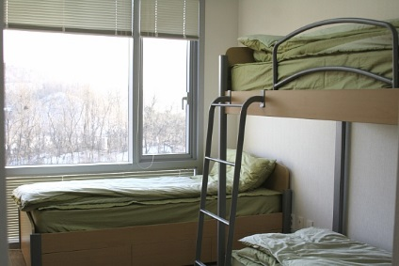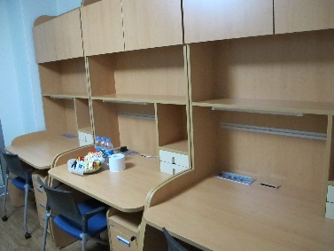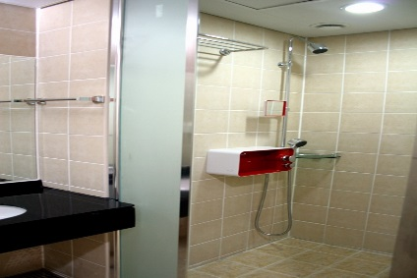
- 根據宿舍實際情況的限制，有可能無法提供雙人房和單人房。
- 在宿舍每個樓層有飲水機。
- 洗衣粉和衛生紙需自理。

- 三餐

- 校内麵包店（麵包和飲料等）上午8點 ~ 下午9點
學校餐廳 （2個學校餐廳，只可利用午飯）
學校附近餐廳 （牛肉湯、 拌飯、中國菜等）
機場小型巴士：如果需要預定从機場到學校的機場小型巴士，我们為您預定。費用以仁川機場為基準，一輛車4個人為單程韓幣7萬元。一輛車6個人为单程韓幣9萬元。以金浦機場為基準，一輛車4個人為單程韓幣4萬元，一輛車6個人为单程韓幣6萬元（2周前預定）

- 我們還推薦沒有領隊的大學利用機場小型巴士，或者要利用公共交通。

- 學費 : 韓幣 918,000元 (包含文化體驗费用和教材費)
不包含宿舍费用(3人房) 195,000元
※ 餐飲費自理

- 参加大學（2018年） : 日本 立教大學、日本 恵泉女子大學、日本 大阪產業大學,
日本 香川大學， 日本 秋田大學, 日本 東洋學園大學, 日本 プール短期大学 日本 沖繩大學（共8所大學）

- 詳細日程表 (※按照現場情況，可有變動)

日期 | 上午 | 下午 | 备注
8月 3日 (六) | 到達（校内宿舍）
8月 4日 (日) | 自由時間
8月 5日 (一) | 09:30-10:30  開學典禮  10:40-12:30  分班考試 | 12:40 – 1:30  午餐  (校内餐廳) | 共进午餐
8月 6日 (二) | 09:00-12:50  授課4個小時  (上課50分,休息10分) | 14:00-16:00  文化體驗 | 四物遊戲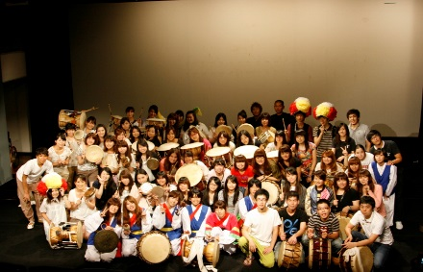  (地點 :聖公會大學校内)
8月 7日 (三) | 〃 | 14:00-15:50 授課  (上課50分,休息10分)
8月 8日 (四) | 〃 | 14:00-15:30  交流時間 | 與韓國學生們進行交流，  韓國語口語練習
8月 9日 (五) | 〃 | 自由時間
8月 10日（六) | 〃 | 〃
8月 11日 (日) | 休息
8月 12日 (一) | 09:00-12:50  授課4個小時  (上課50分,休息10分) | 14:00-16:00  文化體驗 | 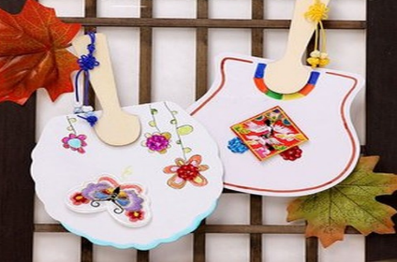  傳統扇子製作體驗  (地點 :聖公會大學校内)
8月 13日 (二) | 〃 | 自由時間
8月 14日 (三) | 〃 | 14:00-15:30  交流時間 | 與韓國學生們進行交流，  韓國語口語練習
8月 15日 (四) |  | 15:30 向表演場出發  17:00~18:20觀賞表演  (80分) | 觀賞 ‘JUMP’ 音樂劇
8月 16日 (五) | 09:00-12:30 授課  14:10-15:00結業式 | 12:40 – 14:00  午餐  (校内餐廳) | 共进午餐
8月 17日 (六) | 退房
8月 18日 (日) | 退房

- 聖公會大學韓國語學堂 教育費（住宿費）匯款銀行信息
* KEB Hana Bank
* Code(SWIFT BIC): KOEXKRSE
* Address: South Korea, 55-30 Oryu-Dong Kuro-Ku, Seoul, (zip code 08271)
* Tel: 02-2681-2901
* Account number: 630-008653-170
* The remittee: SungKongHoe University

-教育費和宿舍費一定需要銀行匯款。
-匯款時一定以韓幣匯款。
-如果匯款後發生差額，需要到學校以後繳納差額。

- 聖公會大學 韓國語學堂 聯絡方式
地址 | 2A202, ILMAN-Guan, SungKongHoe University, 320,  Yeondong-ro, Guro-gu, Seoul
辦公室電話 | +82-2-2610-4802
E-mail | korean@skhu.ac.kr
網頁 | http://studykorean.skhu.ac.kr
負責人 | Sungjin Choi （崔成陳）

